**关于召开浙江省·杭州市建筑行业“安全生产月”活动暨轨道交通工程突发事故应急演练现场会的通知**

各区、县（市）建设局，市地铁集团，委有关处室和直属单位：

为强化城市轨道交通工程安全生产与应急处置工作，深入开展“安全生产月”活动，经研究，决定召开浙江省·杭州市建筑行业“安全生产月”活动暨轨道交通工程突发事故应急演练现场会。现将相关事项通知如下：

**一、会议时间**

6月15日（周四）下午13：30-17:00。

**二、会议地点**

杭州市西湖区地铁6号线枫桦西路站（现场会路线图详见附件1）。

**三、会议议程**

（一）第一阶段：现场观摩（13：30-14:30）

（二）第二阶段：现场会（14:30-17:00）

**四、参加人员**

1、各区、县（市）建设局分管领导、建管科（处）室负责人和安全监督机构负责人；

2、市建委工程处、市场处、设计处、城建处、市质安监总站、市企管站、市河道建设中心、市城基中心、市水建中心、市前期办负责人；

3、市地铁集团负责人、相关部门负责人，地铁参建单位参会人员请市地铁集团负责通知落实。

4、部分在杭及外地进杭施工、监理企业负责人。杭州本地施工企业请市总站负责通知（30家），外地进杭企业请市企管站负责通知（10家），监理企业请市监理协会负责通知（10家）。鉴于现场会场地有限，上述施工、监理企业限定一人参加会议。

**五、其他事宜**

请各区、县（市）建设局，委直属有关处室、直属单位和监理协会于6月13日下午15时前，将本地区、本部门和企业参会人员名单汇总后报市建委工程处。联系人：方绘宇，电话/传真：87020895，邮箱：122636302@qq.com。

附件1：行车路线图

附件2：参会人员名单

杭州市城乡建设委员会

2017年6月12日

附件1：

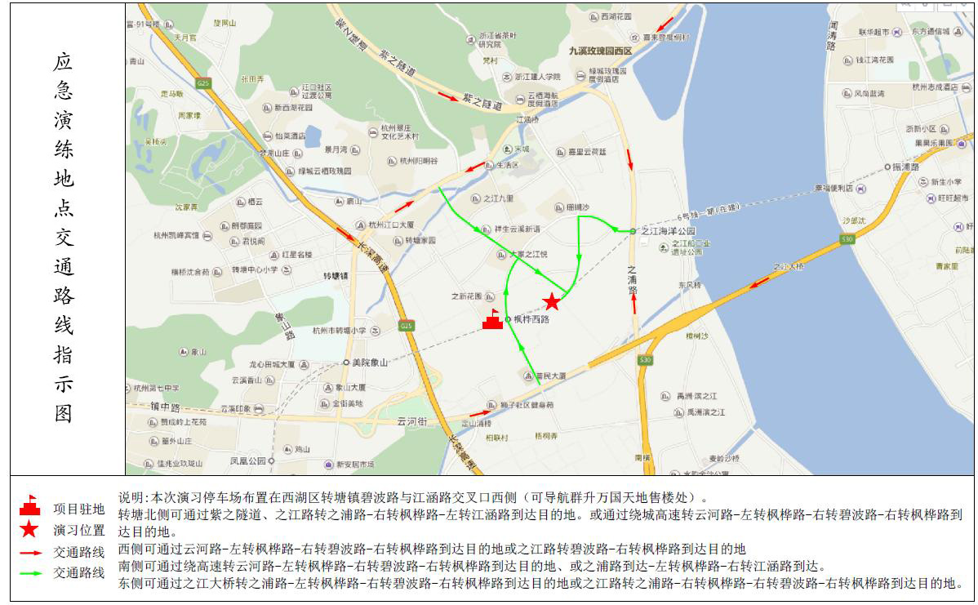

附件2：

现场会参会人员名单回执

|  |  |  |  |
| --- | --- | --- | --- |
| 单位 | 姓名 | 职务 | 手机号码 |
|  |  |  |  |
|  |  |  |  |
|  |  |  |  |
|  |  |  |  |
|  |  |  |  |
|  |  |  |  |

填报人： 联系电话：